Introducció a Odo

OBJECTIU: Treballar amb un ERP al núvol, concretament amb el procés de vendes.

Fes captures de pantalla a mesura que vas realitzant el procediment indicat.
Entrega aquest mateix fitxer convertit a format PDF, afegint captures desprès de cada apartat. No cal que incloguis les pantalles que vas fer servir per crear el teu compte.

PROCEDIMENT
- Accedeix a la web https://www.odoo.com/es_ES/
- Crea un compte
- Selecciona per la teva empresa la instal.lació de mòdul «Sales» (Vendes) de la secció «Choose your first App».
- Introdueix el nom de la teva empresa, un número de telf. de contacte (pot ser inventat).
- Introdueix les dades que et demana, poden ser inventades (no t'inventis l'email).
- Odoo crearà el teu compte, recordeu activar la base de dades clicant a l'email rebut (pot trigar una mica en arribar).
- 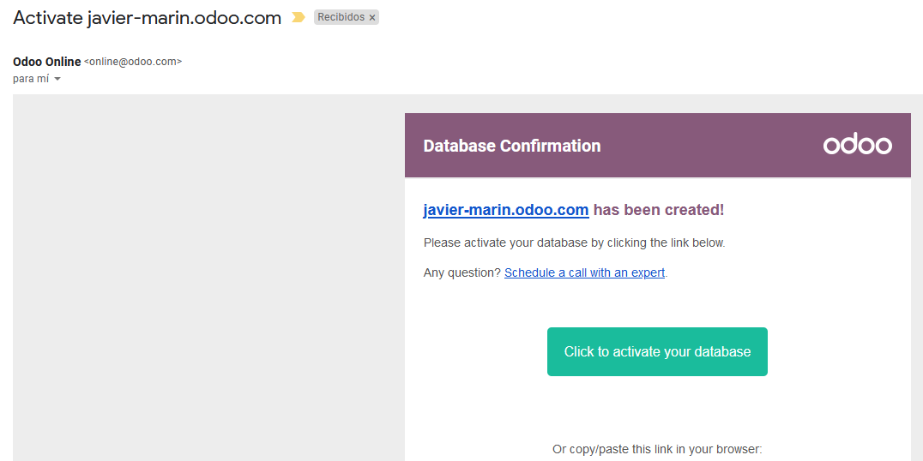

- Ves a Vendes i crea un producte anomenat «Ordinador13» de tipus «consumable» (consumible), que tingui actiu el flag «can be sold» (pot ser venut), de ref interna PC13 i que el seu preu de venda («sales price») sigui 100 euros i el seu cost 75 euros.
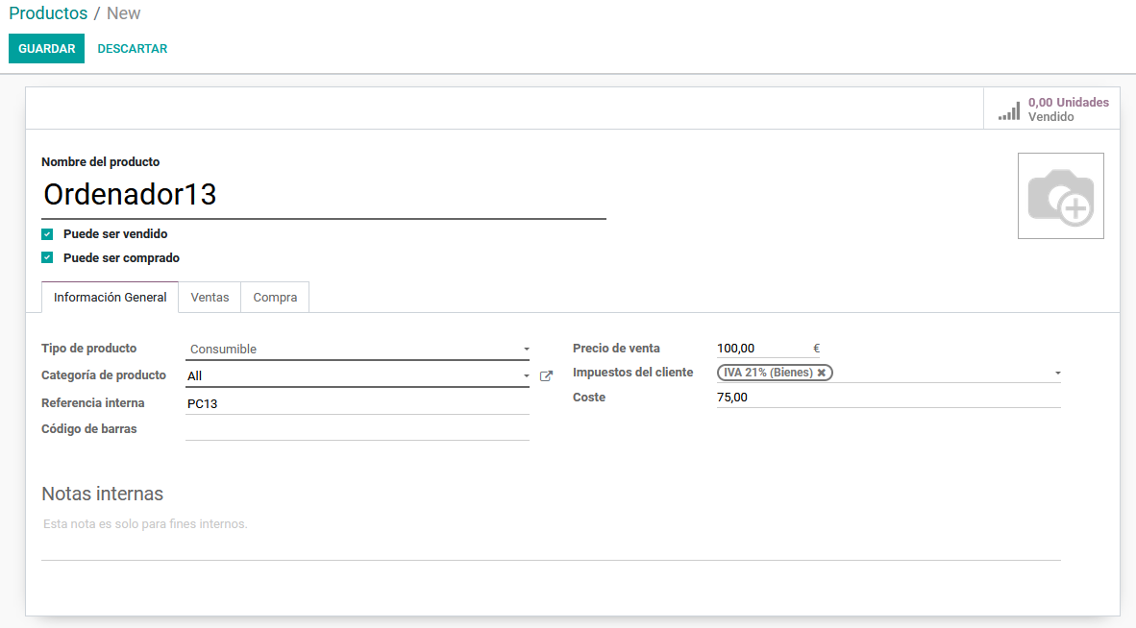
- Ves a Vendes, troba la gestió de clients, Crea un client («customer») anomenat «Client13» amb un altre dels teus emails. Deixa desactivat el flag «is a company»).
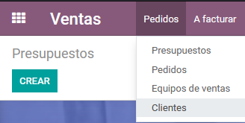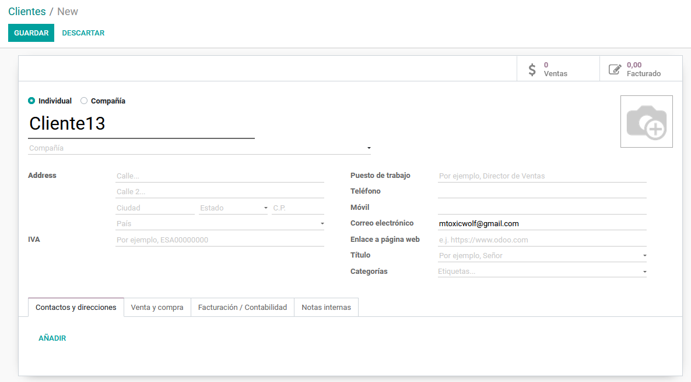

- Crea un pressupost («Quotation») on es faci la venda al client anterior de 20 productes «Ordinador13». Abans hauràs d’activar la opció de fer pressupostos a la configuració del sistema.
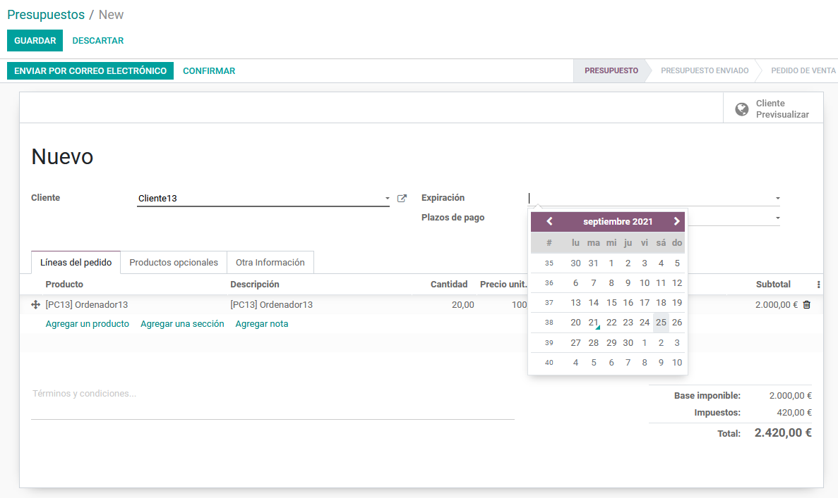
- Transforma el pressupost en una ordre de venta, confirmant-lo.
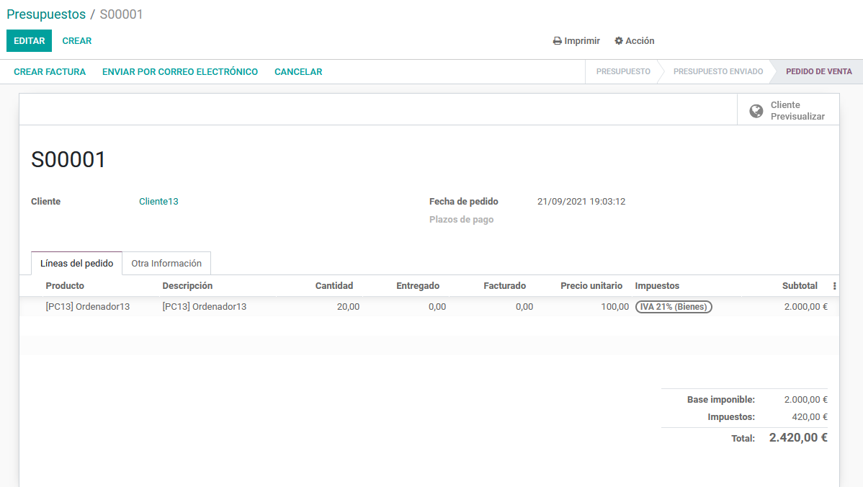

- Crea una factura («invoice») amb pagament a 30 dies associada a l'ordre anterior.
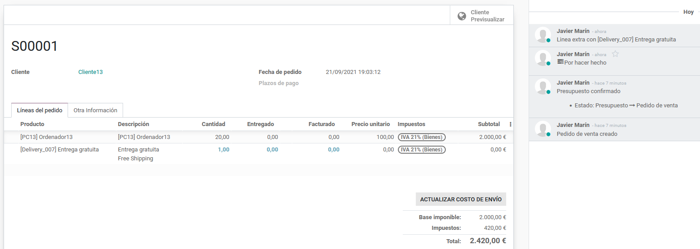
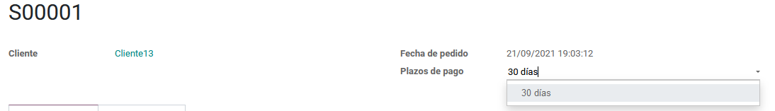
- Quin és l’estat de la factura?
- Valida la factura anterior. Quin és ara el seu estat?

- Envia una còpia de la factura al client per correu electrònic (el client ha d’estar configurat amb un email teu). Mostra l’email rebut.
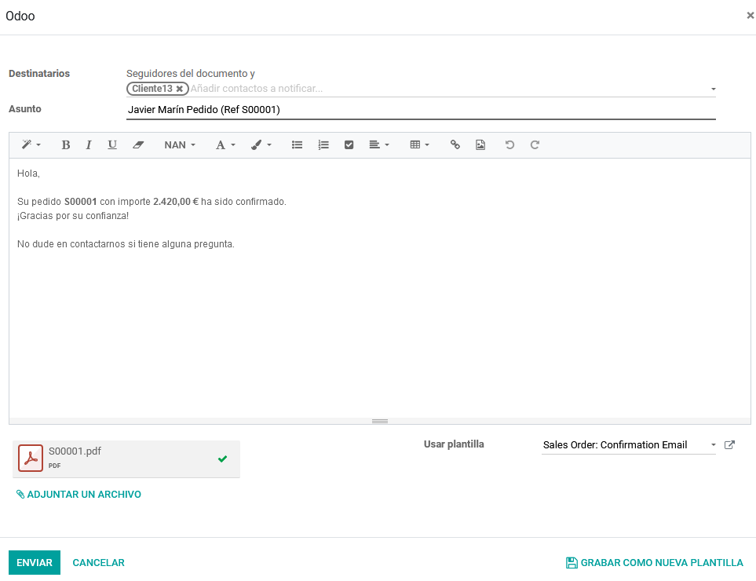
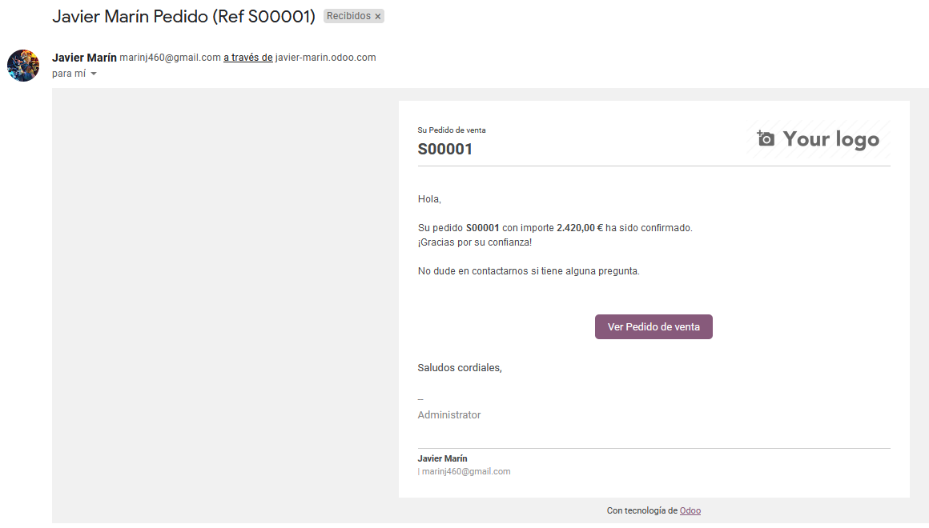
- Registra un pagament manual de la factura anterior.
- 